Федеральное агентство по образованию РФ

Саратовский Государственный Университет им. Н.Г. Чернышевского

Кафедра математической экономики

Курсовая работа на тему:

Оптимизация товарных запасов в торговой фирме

Выполнил:

студент 4 курса

442 группы

Масевкин Виталий Александрович

|  |  |
| --- | --- |
| Заведующий кафедрой  д.ф.-м.н., профессор  *_______________* С.И. ДУДОВ | Научный руководитель  д.ф.-м.н., профессор  *__________* С.И. ДУДОВ |

Саратов, 2011г.

Содержание

Введение 3

1. Справочное и документальное оформление в «1С: Торговля и склад» 4

1.1 Основные функциональные возможности конфигурации «1С: Торговля и склад»…... 4

1.2 Справочник «Номенклатура» и подчиненные ему 5

1.3 Справочник «Склады» 10

1.4 Партионный учет 13

1.5 Раздельный учет ТМЦ 14

1.6 Резервирование ТМЦ 15

2. Отчетность в «1с: Торговля и склад» 16

2.1 Отчет «Динамика продаж» 17

2.2 Отчет «Анализ продаж» 19

2.3 Отчет «Планирование Закупок» 20

Заключение 26

Список использованных источников 27

**Введение**

В современных условиях для осуществления непрерывного процесса товарного обращения на любом торговом предприятии необходимы определённые запасы товаров. Именно товарные запасы можно рассматривать как материальную основу розничного товарооборота, так как они представляют собой массу товаров, поступившую на предприятие из различных источников, которая предназначена для последующей продажи конечному потребителю для личного или коллективного потребления.

Ни одно торговое предприятие не может существовать без товарных запасов. От их объема и уровня в значительной мере зависят результаты коммерческой деятельности предприятия. Они чутко реагируют на любые изменения рыночной конъюнктуры, и, в первую очередь, на отношение спроса и предложения.

В условиях конкуренции возрастает значение определения необходимой величины товарных запасов для их последующей реализации.

Управление товарными запасами направленно на повышение рентабельности и скорости обращения вложенного капитала.

В данной курсовой работе я предлагаю рассмотреть программный продукт «1С: Предприятие 7.7», конфигурацию «1С: Торговля и Склад», предназначенную для автоматизации любых торговых и складских операций, анализа состояния складских остатков, контроля перемещения товарно-материальных ценностей.

**1.1. Основные функциональные возможности конфигурации «1С: Торговля и Склад»**

Конфигурация «Торговля и Склад» представляет собой типовое решение для автоматизации торговых организаций оптово-розничной торговли различного масштаба. Она предназначена для учета любых видов торговых операций. Благодаря гибкости и настраиваемости, конфигурация способна выполнять все функции учета – от ведения справочников и ввода первичных документов до получения различных аналитических отчетов.

Основные функциональные возможности:

Складской учет

* учет различных видов ТМЦ: товар, материал, продукция, тара;
* учет ТМЦ на множестве складов;
* учет ТМЦ в различных единицах измерения;
* партионный учет по себестоимости каждой единицы (возможность выбора партии списания);
* возможность ведения партионного учета в разрезе материально ответственных лиц;
* возможность задания произвольного свойства партии (цвет, размер и т. д);
* раздельный учет собственных ТМЦ, принятых и переданных на реализацию, а также продукции и материалов;
* оформление различных складских операций: перемещение, списание, оприходование, инвентаризация с выпиской всех необходимых документов;
* возможность произвольного оприходования и списания ТМЦ по различным статьям затрат;
* учет дополнительных расходов, включаемых в себестоимость приобретаемых ТМЦ;
* получение обратной информации по наличию и движению ТМЦ, а также оборотных ведомостей и товарного отчета;
* получение отчетной информации в разрезе свойств номенклатурных единиц (цвета, размера, срока хранения и т. д).

Гибкий механизм ценообразования

* неограниченное количество различных типов цен (оптовая, розничная, мелкооптовая);
* возможность задания цен с учетом или без учета НДС и НП для выбранной упаковки ТМЦ;
* автоматический расчет цен на основании цены другого типа и заданной торговой наценки;
* задание индивидуальных цен и скидок по каждому договору;

Автоматизация оптовой и розничной торговли

Анализ информации

* отчетная информация как в валюте бухгалтерского, так и управленческого учета;
* разнообразные сводные отчеты с различной степенью детализации и гибко настраиваемыми группировками, отбором данных по широкому набору условий;
* выбор единиц измерения ТМЦ для представления количественных показателей в отчетах.

**1.2. Справочник «Номенклатура» и подчиненные ему.**

Первым из справочников я предлагаю рассмотреть справочник «Номенклатура», в который заносится информация обо всех ТМЦ. Он вызывается из пункта меню «Справочники» -> «Номенклатура».

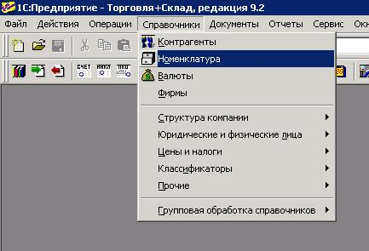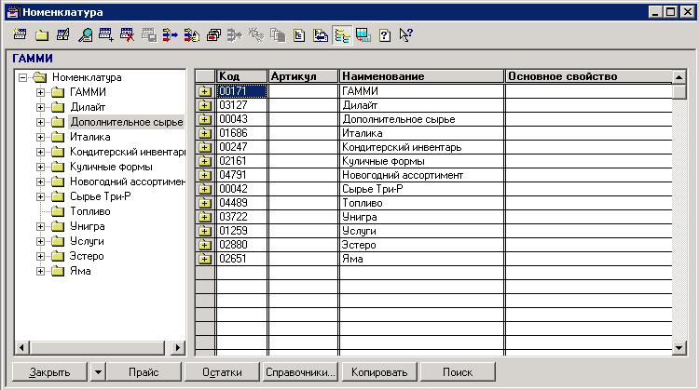

Рис. Справочник «Номенклатура»

В справочнике можно объединять позиции номенклатуры в группы и подгруппы. При заполнении справочника номенклатуры используются дополнительные справочники классификаторы, такие как «Единицы измерения», «Номера ГТД», «Страны». Все эти справочники вызываются для ввода и редактирования информации из пункта меню «Справочники» -> «Классификаторы».

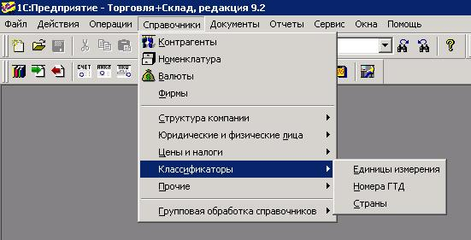

Рис. Справочники «Классификаторы»

Эти справочники можно заполнить предварительно или в процессе ввода информации о номенклатуре и при оформлении документов.

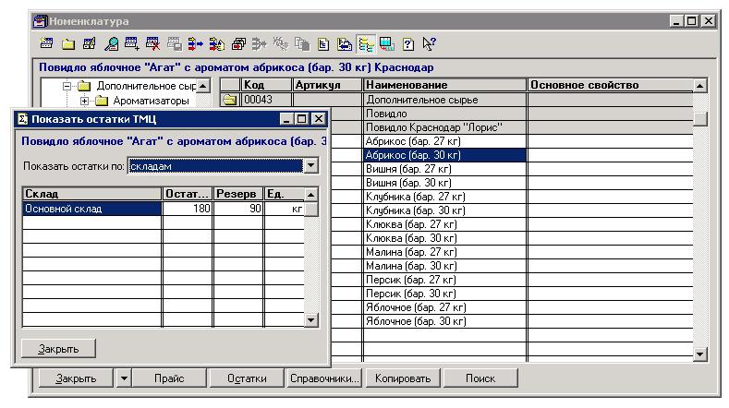

Рис. «Остатки ТМЦ»

По кнопке «Остатки» можно посмотреть текущую информацию об остатках конкретной позиции номенклатуры на складках, фирмах, в разрезе юридических лиц и упр. аналитики. Можно посмотреть также остаток партии купленных товаров и товаров, принятых на реализацию. При выбранном показе остатков «партии, принятые на реализацию» показываются остатки партий принятых комиссионных товаров, которые были реализованы, но за которые еще не отчитались перед комитентом. При этом показываются те документы реализации, по которым был

С помощью кнопки «Поиск» можно осуществить поиск нужной позиции номенклатуры. Поиск позиции номенклатуры можно осуществить по краткому наименованию (наименование), по коду или артикулу. Для осуществления поиска не обходимо выбрать параметр, по которому будет осуществляться поиск и ввести в подстроку для поиска текстовую информацию.

По двойному клику мыши на элементе справочника откроется отдельно диалоговое окно «Сведения о номенклатуре». В этом окне проводится редактирование и ввод новой информации по данному элементу. Окно имеет две вкладки «Основные» и «Дополнительные».

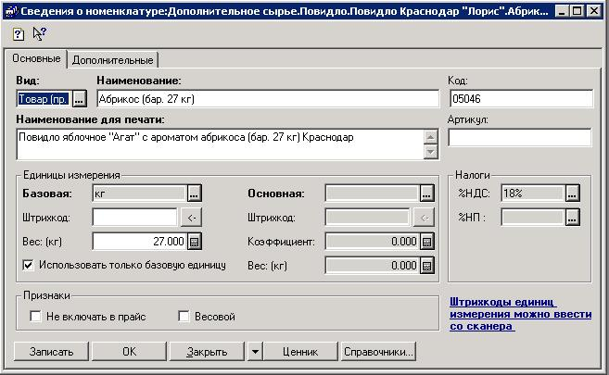

Рис. Вкладка «Основные»

Позиции номенклатуры характеризуются базовой единицей измерения. Эта единица, в которой ведется учтет остатков номенклатуры. Задать их можно в справочнике «Классификатор Единиц Измерения». Вызвать его можно из пункта меню «Справочники» -> «Классификаторы» -> «Единицы Измерения».

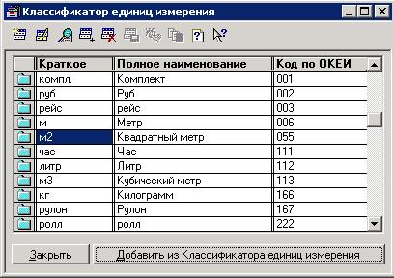

Рис. Классификатор «Единицы измерения»

Для позиции номенклатуры может быть назначено множество цен. Количество цен в конфигурации не ограничено. Названия цен задаются в справочнике «Типы цен», который может быть вызван из пункта меню «Справочники» -> «Цены и налоги» -> «Типы цен».

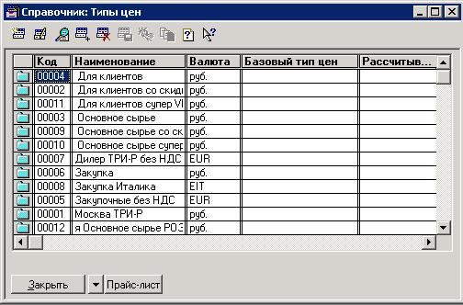

Рис. Справочник «Типы Цен»

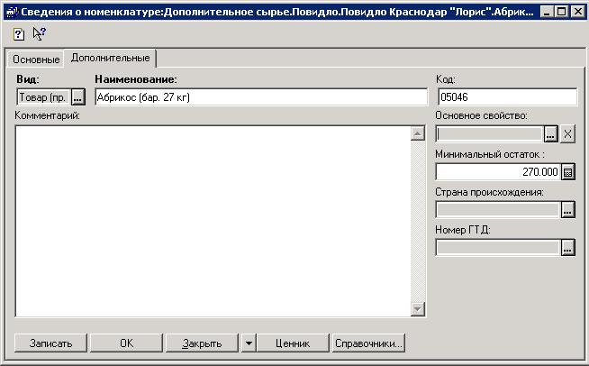

Рис. Вкладка «Дополнительные»

Во вкладке «Дополнительные» можно установить минимальный остаток.

С помощью кнопки «Поиск» можно осуществить поиск нужной позиции номенклатуры. Поиск позиции номенклатуры можно осуществить по краткому наименованию (наименование), по коду или артикулу. Для осуществления поиска не обходимо выбрать параметр, по которому будет осуществляться поиск и ввести в подстроку для поиска текстовую информацию.

**1.3. Справочник «Склады»**

Справочник «Склады» предназначен для ведения списка мест хранения товарно-материальных ценностей.

Справочник вызывается из пункта меню «Справочники» - «Структура компании» - «Склады».

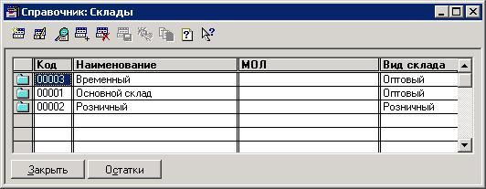

Рис. Справочник «Склады»

В справочник может быть введено любое необходимое количество складов. Информация хотя бы об одном складе должна присутствовать обязательно. Один из складов следует указать в качестве основного склада в настройках пользователя. Указанный склад будет использоваться по умолчанию при начальной установке значений реквизитов для новых документов.

В конфигурации разделяются оптовые и розничные продажи. Для осуществления розничных продаж предусмотрены специальные документы "Чек", "Реализация (розница)", "Отчет ККМ". Оформление этих документов возможно как с розничного, так и с оптового склада.

Продажи с розничного склада могут облагаться единым налогом на вмененный доход (ЕНВД). В этом случае для розничного склада необходимо установить дополнительный флаг "Облагается ЕНВД". Данный флаг будет по умолчанию проставляться в розничных документах при выборе данного склада.

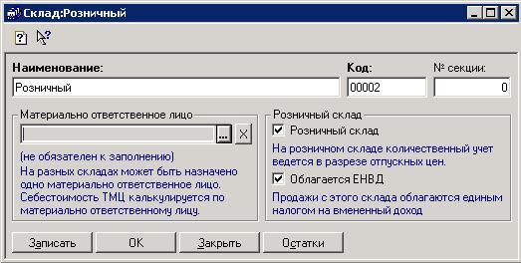

Рис. Розничный склад.

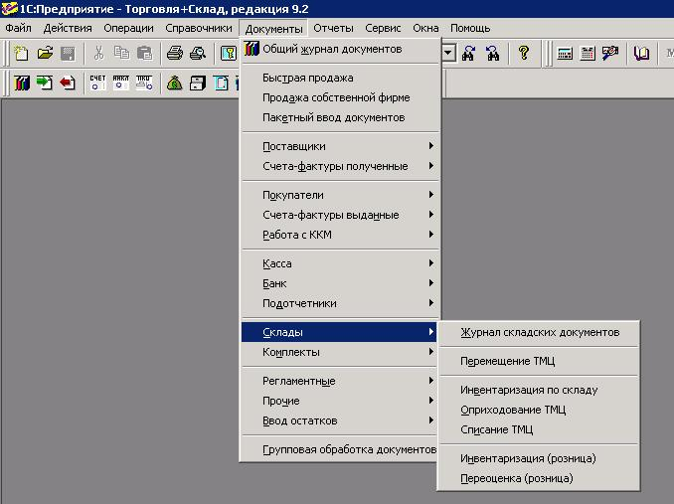

Рис. Документы «Склады»

Также в программе существует ряд документов для ведения учета на складах, таких как:

* Перемещение ТМЦ.

Документ «Перемещение ТМЦ » предназначен для оформления передачи ТМЦ между складами и фирмами.

Перемещение возможно только между фирмами, которые имеют одно и то же юридическое лицо, но различные аналитические признаки управленческого учета. Перемещения между фирмами, имеющими различные юридические лица, следует оформлять с помощью операции "Продажа собственной фирме".

Документ может быть введен на основании документа "Поступление ТМЦ". Такой способ ввода удобно применять в том случае, если необходимо все вновь поступившие на оптовый склад ТМЦ сразу переместить в розницу (на розничный склад).

* Инвентаризация по складу.

Документ предназначен для инвентаризации на оптовых и розничных складах.

Документ «Инвентаризация по складу» предназначен для формирования и печати сличительной ведомости и инвентаризационной описи при проведении инвентаризации на оптовых складах компании, а также выписки актов списания и оприходования излишков ТМЦ на основании данного документа при наличии расхождений между фактическим и документально подтвержденным остатками ТМЦ.

* Оприходование ТМЦ.

Документ "Оприходование" предназначен для оформления факта оприходования ТМЦ.

Документ может быть оформлен на основании проведенной инвентаризации с помощью документа "Инвентаризация (по складу)" или как свободный документ в случае произвольного поступления ТМЦ.

* Списание ТМЦ.

Документ "Списание" предназначен для оформления списания ТМЦ.

Документ может быть оформлен на основании проведенной инвентаризации (документ "Инвентаризация (по складу)") или как свободный документ в случае произвольного списания ТМЦ.

* Переоценка (розница).

Документ "Переоценка (розница)" предназначен для переоценки остатков ТМЦ на розничном складе.

Остатки переоцениваются на розничном складе для выбранной в документе фирмы.

После выбора фирмы и розничного склада в документе производится автоматическое заполнение спецификации. Спецификация документа заполняется остатками ТМЦ, находящихся на данном складе и относящихся к фирме, выбранной в документе.

Если на розничном складе существуют остатки одного и того же ТМЦ по разным ценам, то в документе будет присутствовать несколько строк с одним и тем же ТМЦ, но с разными ценами.

Переоценить можно не весь остаток конкретной позиции, а только его часть. В этом случае в документе необходимо указать количество ТМЦ, которое необходимо переоценить, и зафиксировать новую цену.

**1.4. Партионный учет**

Одна из ключевых задач при выборе или разработке системы автоматизации учета товаров в розничной торговле - это решение проблемы партионного учета. В конфигурации «1с: Торговля и Склад» предусмотрено три метода расчета себестоимости:

* FIFO(first in, first out) Товар, пришедший первым, и отгружается первым.
* LIFO(last in, first out) Первым отгружается товар, пришедший последним.
* «По среднему». Средневзвешенная себестоимость.

Потребность в использовании партионного учета возникает на предприятии, когда появляется необходимость либо группировать какие-либо товары по определенному признаку, либо делить какой-либо товар по определенному признаку. Партионный учет ведется раздельно для каждого материально ответственного лица. Метод расчета себестоимости устанавливается для каждого собственного юридического лица. Чтобы установить метод расчета себестоимости достаточно зайти в справочник «Фирмы», выбрать юридическое лицо и перейти на вкладку «Учетная политика».

При оформлении Поступления ТМЦ конфигурация предоставляет возможность указания определенных характеристик приходуемой партии: номер ГТД, страна происхождения, свойство (цвет, размер и т. д.), что в частности обеспечивает партионный учет в разрезе номеров ГТД и стран происхождения в случае учета импортных ТМЦ.

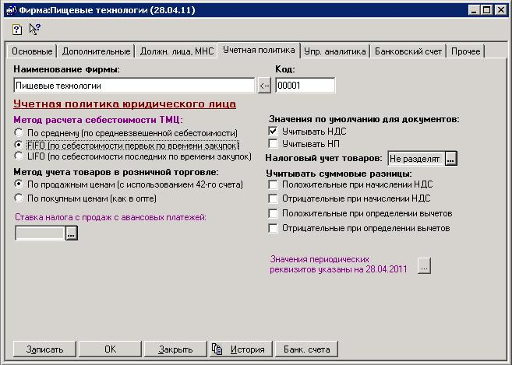

Рис. Учетная политика

**1.5. Раздельный учет ТМЦ**

Учет ТМЦ ведется раздельно для каждой фирмы. Фирма – это совокупность собственного юридического лица и аналитического признака управленческого учета. Конфигурация позволяет получать информацию об остатках и движениях ТМЦ как по каждому юридическому лицу и разрезу упр. аналитики, так и по фирме, то есть по совокупности этих признаков. Конфигурация позволяет различать для целей торгового учета и отражения в бухгалтерии следующие виды партий ТМЦ:

* + купленные;
  + взятые на реализацию (по договору комиссии);
  + купленные и переданные на реализацию (по договору комиссии);
  + принятые на реализацию, переданные на реализацию третьей организации (по договору комиссии);

Несмотря на раздельный учет, внешне работа с ТМЦ поддерживается в предельно простой форме. Так, купленные и принятые на реализацию ТМЦ, при последующей продаже могут быть оформлены единой накладной. Отличия проявятся лишь при отражении операции отпуска ТМЦ покупателю в бухгалтерском учете, что соответственно найдет отражение при экспорте бухгалтерских проводок: для ТМЦ разных видов будут сформированы проводки по разным схемам.

**1.6. Резервирование ТМЦ**

Товар, зарезервированный за покупателем имеет не малую роль в оптимизации количества складских товаров. В конфигурации ведется сквозной учет заявок покупателей, начиная с момента выписки документа «Заявка покупателя» до отгрузки ТМЦ.

* + Неподтвержденная заявка. В этом случае резервирование ТМЦ не производится. Такую заявку рекомендуется оформлять в том случае, если клиент попросил выписать ему счет, но еще неизвестно, будет ли он оплачивать его и приобретать ТМЦ.
  + Заявка на склад. В этом случае ТМЦ резервируется из текущих остатков ТМЦ на указанном в документе складе. Такую заявку следует оформлять в том случае, если необходимо зарезервировать ТМЦ за покупателем, например при отпуске за наличный расчет.
  + Заявка на поставку. В этом случае производится анализ предстоящих поставок по уже сделанным заказам поставщикам исходя из указанной в документе даты предполагаемой отгрузки с тем, что бы, начиная с этой даты ТМЦ, под заявку оказались зарезервированы. Т.е. вначале резервируются заказанные, но еще не поступившие ТМЦ (при их поступлении они автоматически окажутся зарезервированными под данную заявку), и только при недостатке ожидаемых поступлений производится резервирование из текущего складского остатка. Оформление таких заявок позволяет увеличить размер свободного складского остатка за счет предстоящих поступлений по заказам поставщикам.

**2. Отчетность в «1с: Торговля и склад»**

Для анализа итогов торговой деятельности фирмы служат отчеты. В конфигурации имеются широкие возможности настройки каждого отчета. Причем, в зависимости от настроек, форма отчета может меняться.

Отчеты можно формировать не только по всей компании в целом, но и по конкретной фирме или по собственному юридическому лицу.

Отчеты можно формировать в валюте ведения бухгалтерского учета или в валюте ведения управленческого учета. При формировании отчетов в валюте бухгалтерского учета суммы в отчете можно формировать с учетом или без учета НДС. Количественные характеристики в отчетах могут быть представлены в базовых или в основных единицах измерения.

Я рассмотрю аналитические отчеты: «Динамика продаж», «Анализ продаж» и отчет «Планирование закупок».

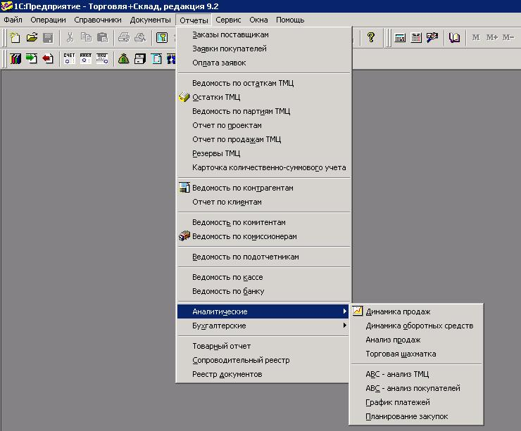

Рис. Отчеты «Аналитические»

Аналитические отчеты предназначены для расширения спектра возможностей по анализу результатов торгово-хозяйственной деятельности предприятий, а также для прогнозирования и планирования будущих операций.

**2.1. Отчет «Динамика продаж»**

Отчет предназначен для получения информации о динамике продаж за выбранный период. Период анализа устанавливается в настройках отчета.

Рис. Отчет «Динамика продаж» вкладка «Основная»

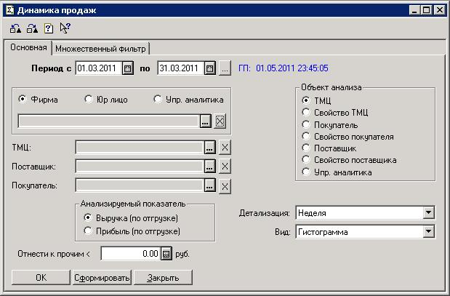

Анализ данных в отчете можно детализировать до уровня день, неделя, месяц, квартал, год. То есть, с помощью этого отчета можно получать сравнительную характеристику продаж за год с детализацией по месяцам.

В качестве анализируемого показателя можно выбрать выручку по отгрузке или прибыль по отгрузке. В случае выбора выручки по отгрузке анализируется весь объем производственных продаж. В случае выбора прибыли по отгрузке вычисляется разница между общим объемом продаж и себестоимости ТМЦ, на дату отгрузки.

Отчет всегда формируется в валюте управленческого учета.

В поле «Отнести к прочим» вводится та сумма, которая при анализе будет отнесена к прочим объектам анализа.

Информация в отчете представлена в графическом виде. В поле вид выбирается тот вид графика, в котором будет представлена информация в отчете.

Рис. Отчет «Динамика продаж»

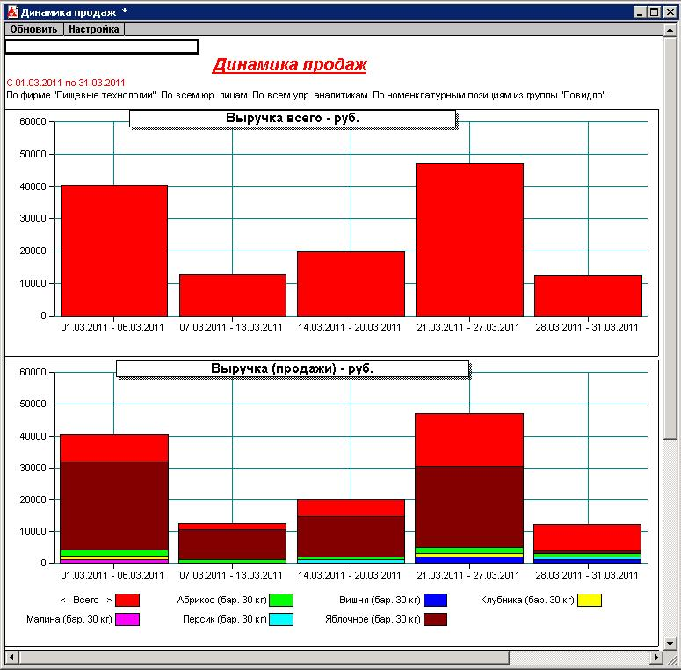

На первом графике представлена общая выручка (прибыль) от продаж ТМЦ. По вертикальной оси отображается выручка (прибыль) от продаж ТМЦ, а по горизонтальной – период продаж. На данном рисунке представлен анализ продаж повидла за месяц с детализацией по неделям. Анализируемый показатель выручка по отгрузке.

На втором графике представлены суммы выручки (прибыли) с разбивкой по параметрам анализируемого показателя.

**2.2. Отчет «Анализ продаж»**

Данный отчет предназначен для анализа прибыльности продаж. В отчете выводится информация обо всех продажах, произведенных за период, указанный в отчете.

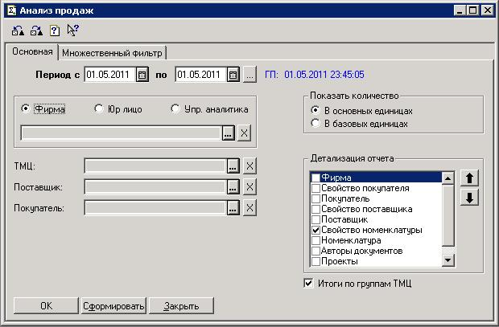

Рис. Отчет «Анализ продаж» вкладка «Основная»

Отчет о продажах можно сформировать как по каждой фирме так и по всей компании в целом. Можно также сформировать отчет по юридическому лицу или по конкретному аналитическому признаку управленческого учета.

Пользуясь возможностями детализации и группировки, представленных в настройках отчета, можно получать в отчете необходимую информацию.

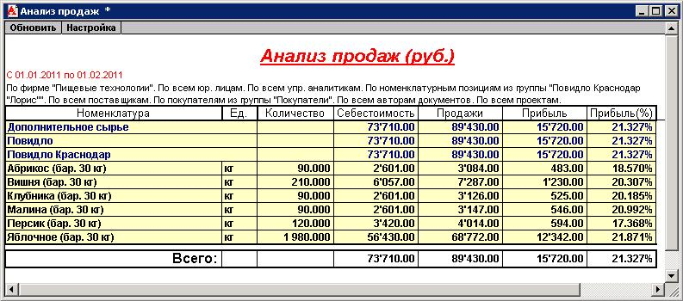

Рис. Отчет «Анализ продаж»

Информация в отчете:

**Ед.** – единица измерения ТМЦ.

**Количество** – количество ТМЦ, выраженное в заданных единицах измерения (основных или базовых).

**Себестоимость** – себестоимость ТМЦ, рассчитанная на дату продажи в валюте управленческого учета.

**Продажи** – сумма продаж ТМЦ, выраженная в валюте управленческого учета.

**Прибыль** – разница между суммой продажи и себестоимости в абсолютном выражении.

**Прибыль %** - разница между суммой продажи и себестоимости в процентном выражении.

**2.3. Отчет «Планирование закупок».**

Наиболее важным аспектом деятельности торговой фирмы является гибкое управление складскими запасами тех ТМЦ, которые она продает. В связи с этим актуальным становится вопрос о поддержании остатков ТМЦ на оптимальном уровне. Оптимальный уровень складских запасов обуславливается двумя факторами. С одной стороны, остуствие некоторых ТМЦ на складе приводит к потерям торговой компании из-за невозможности продавать эти ТМЦ. С другой стороны, вложение большого объема средств на покупку того или иного ТМЦ для поддержания его складских остатков на высоком уровне также не является рентабельным. Оптимальным вариантом для торговой компании является хранение на складе того количества ТМЦ, которое реально продается, плюс некоторый запас (минимальный товарный остаток). Для решения подобной задачи служит отчет «Планирование закупок»

Данный отчет предназначен для анализа продаж ТМЦ и планирования необходимого объема закупок на определенный период. Необходимый объем закупок рассчитывается с учетом минимального остатка, остатка ТМЦ на начало периода продаж и средней скорости продаж. Минимальный остаток задается для каждого ТМЦ в его форме.

В данном отчете можно также получить полную информацию о скорости продаж ТМЦ (т.е. о среднем объеме продаж ТМЦ за день) в те дни, когда ТМЦ имелся в наличии, и о числе таких дней.

В отчете «Планирование закупок» задаются период анализа продаж и период планирования закупок. Период анализа продаж — это тот период, на основании продаж за который рассчитывается средняя скорость продаж ТМЦ за день. На основании этой скорости продаж вычисляется предполагаемый объем продаж ТМЦ на период планирования закупок. По предполагаемому объему продаж и начальному складскому остатку рассчитывается количество ТМЦ, которое следует купить, чтобы к концу периода планирования закупок на складе осталось оптимальное количество ТМЦ, равное минимальному остатку. Правильный выбор границ периода анализа продаж позволяет достигать наиболее точной оценки предполагаемого объема продаж. Так, для ТМЦ, уровень продаж, которых не подвержен сезонным колебаниям и в среднем в течение всего времени остается на одном и том же уровне, следует выбрать максимально большой период анализа, например, за один год.

Объем продаж может зависеть от фактора времени, например, для сезонных товаров (таких, как лыжи и коньки, которые поступают, в основном, зимой). В этом случае лучшим выбором был бы период, аналогичный по «сезонному времени» периоду планирования закупок. Например, если требуется в июле спланировать заказ поставщику лыж и коньков для продажи их зимой (с ноября по март), то для анализа лучше выбрать аналогичный период прошлого года.

Если же объем продаж зависит от фактора времени не циклически, например, вследствие изменения покупательной способности из-за процессов в экономике, наиболее оптимальным выбором был бы небольшой период, например, месяц или две недели, по времени максимально приближенный к периоду планирования закупок.

Помимо расчета необходимого объема закупок отчет «Планирование закупок» позволяет также выявить факт потери прибыли торговой компанией, вызванный отсутствием на складе пользующегося спросом ТМЦ. В отчете формируются данные о реальном количестве дней продажи ТМЦ, то есть дней, когда ТМЦ присутствовал на складе, и об общем количестве рабочих дней в периоде анализа продаж. Проанализировав эти две величины можно сделать выводы о величине потерь из-за отсутствия ТМЦ.

С помощью параметров настройки отчета можно произвести различный отбор и группировку параметров отчета. В отчет можно отобрать информацию по конкретным ТМЦ, группам ТМЦ, а также по произвольному списку ТМЦ, групп ТМЦ и их свойств ( множественный фильтр).

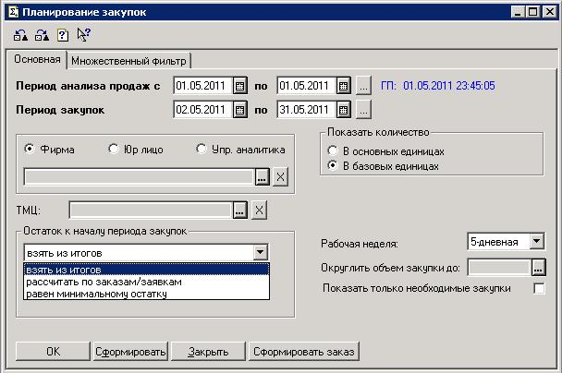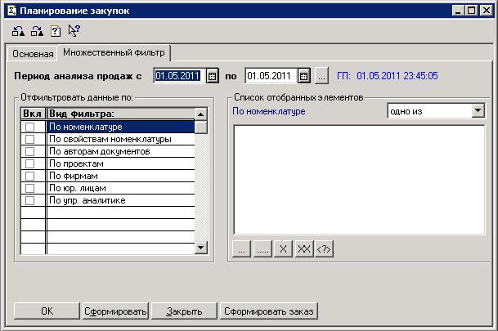

Рис. Отчет «Планирование закупок» вкладки «Основная» и «Множественный фильтр»

Можно выбрать один из трех вариантов расчета остатка ТМЦ на начало интервала планирования закупок:

1. Взять из итогов – будет получено фактическое значение остатка (наличия товара) из итогов на дату начала периода закупок.
2. Рассчитать по заказам/заявкам – при расчете остатка будет учитываться зарезервированные ТМЦ (выписанные по документам «Заявка на склад» и «Заявка на поставку») и ожидаемые ТМЦ (выписанные по документу «Заказ поставщику»).
3. Равен минимальному остатку – предполагается, что к началу закупок на складах останется заданный в справочнике номенклатуры минимальный остаток ТМЦ.

Количество дней, в течение которых продавался ТМЦ, рассчитывается с учетом числа рабочих дней в неделе у фирмы. Число рабочих дней в неделе настраивается в окне настроек отчета.

Для того чтобы показать только те ТМЦ, для которых необходимый объем закупок больше нуля, в настройках отчета требуется установить переключатель «Показать только необходимые закупки».

Порядок округления необходимого объема закупок можно задать в списке «Округлить объем закупки до»

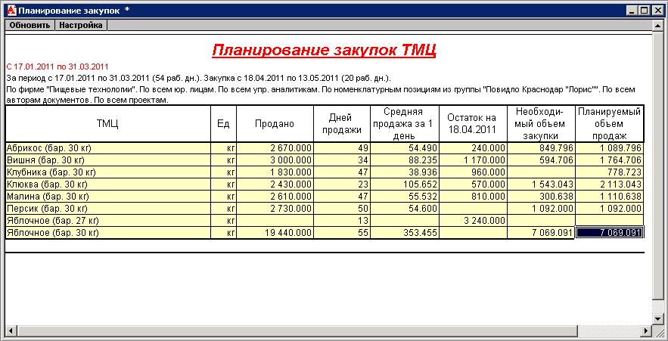

Рис. Отчет «Планирование закупок»

Информация в отчете:

**Продано** - количество ТМЦ, отгруженного за период анализа продаж.

**Дней продажи** – число рабочих дней за период анализа продаж, в течении которых ТМЦ продавался (либо имелся в наличии).

**Средняя продажа за 1 день** – скорость продажи за день, получаемая как отношение общего объема отгрузки за период анализа продаж к числу дней продажи.

**Остаток на <дату начала закупок>** - остаток ТМЦ на начало периода планирования закупок. Остаток рассчитывается в соответствии с заданным в настройках алгоритмом расчета.

**Необходимый объем закупки** – рассчитанное количество ТМЦ которое следует приобрести для того, чтобы ТМЦ можно было продавать в течение периода планирования закупок, заданного в настройках отчета. Предполагается, что в течение этого периода ТМЦ будет продаваться по рабочим дням со скоростью, равной средней скорости продажи за период анализа продаж и на момент начала продаж имеется остаток, указанный в предыдущей графе.

**Планируемый объем продаж** – количество ТМЦ, которое планируется продать в указанном периоде. Рассчитывается исходя из средней скорости продаж за 1 день и количестве рабочих дней и количестве рабочих дней в периоде планирования закупок.

**Заключение**

Оптимизация товарных запасов является одним из основополагающих факторов успешного ведения торговой деятельности.

Основными показателями, от которых зависит объем товарных закупок в торговой фирме, являются:

- остаток товара на складе, на момент формирования заказа на закупку;

- товар, зарезервированный покупателем (другими словами это товар еще - не отпущенный со склада, но, на который уже есть заявка на поставку от покупателя);

- статистические данные по продаже данного наименования за конкретный период;

Второстепенными показателями для оптимизации товарных запасов являются:

- сезонность продаж;

- биржевое колебание цен (в случае тенденции на повышение цены товара, оптимальным решением будет закупка более крупной партии, и наоборот) ;

- финансово-логистическая целесообразность

- Условия перевозки и хранения товара (для товаров со специальным температурным режимом и ограниченным сроком реализации);

В данной курсовой работе я рассмотрел конфигурацию «1С: Торговля и склад». Конфигурация является универсальным системой для автоматизации учета. Она может поддерживать различные системы учета, содержит разнообразные отчеты. Но как любое универсальное средство она нуждается в доработке под конкретного пользователя с его специфическими условиями ведения финансово-экономической деятельности.

Список использованных источников:

1. «1С: Предприятие версия 7.7. Конфигурация «Торговля+Склад» (редакция 9.2) Описание», 2000г.
2. http://www.1c.ru/rus/products/1c/predpr/torg77
3. «1С: Предприятие «Торговля + Склад» Практическое пособие» Суворов И.С., 2009г.
4. «1С: Предприятие 7.7. Конфигурация «Торговля и Склад» редакция 9.2», релиз R770949. – описание.
5. http://www.kb.mista.ru/article.php?id=353